**SKPL-xx**

SPESIFIKASI KEBUTUHAN PERANGKAT LUNAK

<Permainan Kosakata Bahasa Inggris>

untuk:

<Nama User>

Dipersiapkan oleh:

Adie Pratama Fuzilesmana (1127050002)

Dede Rizal Mustofa (1127050032)

Program Studi Teknik Informatika

Fakultas SAINS dan Teknologi

Universitas Islam Negeri Sunan Guning Djati Bandung

|  |  |  |  |  |
| --- | --- | --- | --- | --- |
|  | **Program Studi Teknik Informatika** | Nomor Dokumen | | Halaman |
| *SKPL-xx <xx:no grp>* | | *<#>/<jml #* |
| Revisi | *<nomor revisi>* | *Tgl: <isi tanggal>* |

DAFTAR PERUBAHAN

|  |  |
| --- | --- |
| Revisi | Deskripsi |
| A |  |
| B |  |
| C |  |
| D |  |
| E |  |
| F |  |
| G |  |

|  |  |  |  |  |  |  |  |  |
| --- | --- | --- | --- | --- | --- | --- | --- | --- |
| INDEX  TGL | - | A | B | C | D | E | F | G |
| Ditulis oleh |  |  |  |  |  |  |  |  |
| Diperiksa oleh |  |  |  |  |  |  |  |  |
| Disetujui oleh |  |  |  |  |  |  |  |  |

Daftar Halaman Perubahan

|  |  |  |  |
| --- | --- | --- | --- |
| Halaman | Revisi | Halaman | Revisi |
|  |  |  |  |

Daftar Isi

1. Pendahuluan 5

1.1 Tujuan Penulisan Dokumen 5

1.2 Lingkup Masalah 5

1.3 Definisi, Istilah dan Singkatan 5

1.4 Aturan Penomoran 5

1.5 Referensi 5

1.6 Deskripsi umum Dokumen (Ikhtisar) 5

2 Deskripsi Umum Perangkat Lunak 6

2.1 Deskripsi Umum Sistem 6

2.2 Karakteristik Pengguna 6

2.3 Batasan 6

2.4 Lingkungan Operasi 6

3 Deskripsi Kebutuhan 7

3.1 Kebutuhan Antarmuka Eksternal 7

3.1.1 Antarmuka pemakai 7

3.1.2 Antarmuka Perangkat Keras 7

3.1.3 Antarmuka Perangkat Lunak 7

3.1.4 Antarmuka Komunikasi 7

3.2 Kebutuhan Fungsional 7

3.3 Model Use Case 7

3.3.1 Diagram Use Case 7

3.3.2 Definisi Actor 7

3.3.3 Definisi Use Case 8

3.3.4 Skenario Use Case 8

3.4 Diagram Kelas 8

3.5 Diagram Kelakuan 8

3.6 Kebutuhan Non Fungsional 9

3.7 Batasan Perancangan 9

3.8 Kerunutan (traceability) 9

3.8.1 Kebutuhan Fungsional vs Use Case 9

3.8.2 Use Case vs Kelas Terkait 10

3.9 Ringkasan Kebutuhan 10

3.9.1 Kebutuhan Fungsional 10

3.9.2 Kebutuhan Non Fungsional 10

Setelah Daftar Isi Boleh ada Daftar Tabel dan Daftar Gambar

# 1. Pendahuluan

## Tujuan Penulisan Dokumen

Dokumen ini merupakan kumpulan dokumentasi untuk kebutuhan perangkat lunak Permainan Kosakata Bahasa Inggris berbasis mobile/android. Game ini ditujukan sebagai perangkat lunak/aplikasi yang digunakan para pelajar atau masyarakat umum untuk melatih hapalan toefl nya. Dalam dokumen ini terdapat daftar kebutuhan perangkat lunak dengan definisi dan penjelasanya. Dokumen ini bertujuan sebagai acuan utama aplikasi game kosakata bahasa inggris untuk pengembangannya.

## Lingkup Masalah

Perangkat lunak ini adalah perangkat lunak atau aplikasi berbasis android yang lebih khususnya yaitu game kosakata bahasa inggris. Selama ini para pelajar kurang menyadari betapa pentingnya kosata bahasa inggris. Kosakata Bahasa Inggris sangat penting, baik itu untuk yang ada di lingkungan akademik maupun itu untuk yang masuk ke dunia kerja. Untuk itu game ini dibuat untuk membatu para pelajar menambah hapalan kosakata bahasa inggrisnya dengan cara yang tidak membosankan.

## Definisi, Istilah dan Singkatan

|  |  |  |
| --- | --- | --- |
| ID | Definisi/Istilah/Singkatan | Deskripsi |
| PKBI-DIS-01 | PKBI | Permainan Kosakata Bahasa Inggris |
| PKBI-DIS-02 | Use Case Diagram | Use Case Diagram |
| PKBI-DIS-03 | Class Diagram | Entity Relationship Diagram |

## Aturan Penomoran

|  |  |  |
| --- | --- | --- |
| Penomoran | Cara Penomoran | Deskripsi Penomoran |
| Definisi, Istilah, dan Singkatan | PKBI -DIS-XX | DIS merupakan kode untuk Definisi, Istilah, dan Singkatan XX merupakan nomor pembeda Definisi, Istilah, dan Singkatan |
| Kebutuhan Fungsional | PKBI -F-XX | F merupakan kode dari Fungsional XX merupakan nomor pebeda kebutuhan fungsional |
| Kebutuhan Non-Fungsional | PKBI -NF-XX | NF merupakan kode dari Non-Fungsional XX merupakan nomor pembeda kebutuhan non-fungsional |

## Referensi

Dokumentasi PL yang dirujuk oleh dokumen ini.

Buku, Panduan, Dokumentasi lain yang dipakai dalam pengembangan PL ini.

## Deskripsi umum Dokumen (Ikhtisar)

Dokumen ini terdiri dari empat bab yaitu bab 1 Pendahuluan, Bab 2 Deskripsi Umum Perangkat Lunak, dan Bab 3 Deskripsi Kebutuhan.

Bab 1 Terdiri dari enam subbab yaitu Tujuan Penulisan Dokumen, Lingkup Masalah, Definisi, Istilah dan Singkatan, Aturan Penomoran, Referensi, dan Deskripsi Umum Dokumen (Ikhtisar). Subbab Lingkup masalah menggambarkan sejauh apa perancangan dari pengembangan yang akan dilakukan dalam dokumen ini. Subbab Definisi, Istilah, dan Singkatan yang digunakan dalam dokumen ini. Subbab Aturan Penomoran berisi aturan penomoran yang akan digunakan agar konsisten. Subbab Referensi berisi referensi yang digunakan dalam pembuatan perangkat lunak dan dokumen ini. Subbab Deskripsi Umum Dokumen (Ikhtisar) berisi gambaran/sistematika dalam penulisan dokumen ini.

Bab 2 terdiri dari tiga subbab utama yaitu Deskripsi Umum Sistem, Karakteristik Pengguna, Batasan, dan Lingkungan Operasi. Subbab Deskripsi Umum Sistem berisi gambaran umum sistem yang dirancang disertai gambar system overview. Subbab Karakteristik Pengguna berisi penjelasan tugas dari penggunaan dan apa saja yang bisa diakasesnya dalam sistem. Subbab Batasan berisi batasan yang ditentukan dalam perancangan sistem berupa hal-hal yang terkait dengan sistem. Subbab Lingkungan Operasi berisi Lingkungan dimana sistem yang dikembangkan akan dipasang.

Bab 3 terdiri dari enam subbab yaitu Kebutuhan Antarmuka Eksternal, Kebutuhan Fungsional, Kebutuhan Data, Kebutuhan Non Fungsional, Batasan Perancangan, Kerunutan (traceability), dan Ringkasan Kebutuhan. Subbab Kebutuhan Antarmuka Eksternal berisi kebutuhan eksternal yang dibutuhkan oleh sistem yang akan dibangun. Subab Kebutuhan Fungsional berisi daftar kebutuhan perangkat lunak berupa layanan yang akan disedikan pada perangkat lunak. Subbab Kebutuhan Data berisi gambaran-gambaran data yang dibutuhkan dan keterkaitan/hubungannya. Subbab kebutuhan Non Fungsional berisi batasan terhadap layanan yang disedikan perangkat lunak. Subbab Kerunutan (traceability) berisi kerunutan anatara definisi awal perangkat lunak dengan perancangan yang dibuat untuk perangkat lunak. Subbab Ringkasan Kebutuhan berisi ringkasan semua kebutuhan yang mencerminkan semua hal yang harus dipenuhi dalam perangkat lunak.

## Deskripsi Umum Sistem

Permainan Kosakata Bahasa Inggris ini merupakan permainan yang bisa digunakan pada handphone berbasis android. Permainan ini dapat membantu pemain atau para pelajar dalam menghapal dan menambah kosakata bahasa inggris karena dalam permainan ini desediakan banyak kosakata bahasa inggrisnya. Dalam permainan ini terdapat beberapa fitu salah satunya yaitu gambar, dengan fitur gambar ini rasa bosan dalam proses belajar atau menghapal dapat sedikit dikurangi.

## Karakteristik Pengguna

| **Kategori Pengguna** | **Tugas** | **Hak Akses ke aplikasi** |
| --- | --- | --- |
| Pemain | Memainkan Permainan Kosakata Bahasa Inggris | - menuliskan kosakata  - melihat skor hasil permainan |
|  |  |  |

## Batasan

Adapun Batasan masalah pada pembuatan aplikasi ini adalah:

1. Pembangunan sistem ini merupakan sistem berbasis mobile yang dapat di operasikan di hp android yang diperentukan semua kalangan, khusunya para pelajar.
2. Menggunakan Software pendukung dalam pembuatan teknologi sistem mobile secara umum dengan menggunakan bahasa pemograman java, sedangkan pengolahan basis datanya menggunakan software SQL SERVER 2008
3. Sistem hanya menangani melayani permainan kosakata

## Lingkungan Operasi

Bagian Sistem Informasi yang kami buat dapat dioperasikan karena didukung oleh beberapa perangkat lunak. Dan perangkat lunak yang dibutuhkan pemain/player adalah:

* Sistem Operasi : Android
* Bahasa Pemograman : Java
* DBMS : SQL SERVER 2008

# Deskripsi Kebutuhan

## Kebutuhan Antarmuka Eksternal

Adapun kebutuhan antarmuka eksternal yang dibutuhkan oleh sistem yang akan dibangun adalah:

1. Memori yang digunakan mampu menampung proses-proses yang terjadi di dalam sistem
2. Server yang dapat mendukung kinerja sistem agar cepat

### Antarmuka pemakai

Kebutuhan antarmuka pengguna

1. Touchsrceen untuk membantu dalam mengoprasikan sistem.

### Antarmuka Perangkat Keras

Hanya diisi jika perlu perangkat keras khusus, misalnya CARD XXX, CABLE XYZ

### Antarmuka Perangkat Lunak

Hanya diisi jika PL memakai interface (berupa PL), misalnya API Windows.

### Antarmuka Komunikasi

Hanya diisi jika PL beroperasi di jaringan dan membutuhkan alat komunikasi khusus, misalnya RS232.

## Kebutuhan Fungsional

Diawali dengan membuat daftar kebutuhan fungsional P/L, lengkap dengan ID dan penjelasan jika perlu. Bisa dibuat dalam bentuk tabel.

| **ID** | **Kebutuhan** | **Penjelasan** |
| --- | --- | --- |
|  | Aplikasi Menyediakan Menu Utama |  |
|  | Aplikasi Menyediakan Pilih Kuis |  |
|  | Aplikasi Menyediakan Soal Kuis |  |
|  | Aplikasi Menyediakan Skor Akhir |  |

Pada subbab berikutnya, buatlah diagram konteks dan DFD level berikutnya.

## Model Use Case

### Diagram Use Case

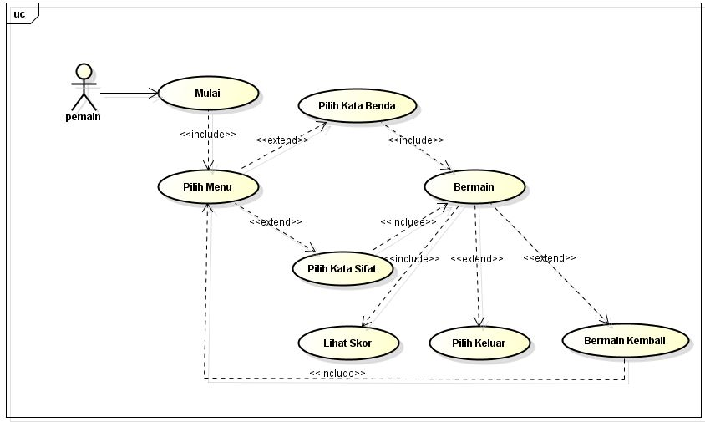

### Definisi Actor

|  |  |  |
| --- | --- | --- |
| *No* | *Actor* | *Deskripsi* |
| *1* | *Pemain/player* | *Pemain/player dapat memainkan semua kategori mode permainan yang ada pada permainan kosakata bahasa inggris.* |

### Definisi Use Case

|  |  |  |
| --- | --- | --- |
| *No* | *Use Case* | *Deskripsi* |
| *1* | *mulai* | *Use case ini menggambarkan aplikasi dibuka.* |
| *2* | *Pilih menu* | *Sistem/aplikasi menampilaknn pilihan menu* |
| *3* | *Pilih kata benda* | *Use case ini menjalankan/menampilakan soal kata benda* |
| *4* | *Pilih kata sifat* | *Use case ini menjalankan/menampilakan soal kata sifat* |
| *5* | *Bermain* | *Use case ini menggambarkan aktifitas permainan* |
| *6* | *Lihat skor* | *Use case ini menggambarkan penampilan skor dari hasil permainan* |
| *7* | *Pilih keluar* | *Use case ini menggambarkan mengakhiri permainan* |
| *8* | *Bermain kembali* | *Use case ini menggambarkan pilihan untuk bermain kembali.* |

### Skenario Use Case

*Use Case: Mulai*

*Skenario:*

|  |  |
| --- | --- |
| ***Aksi Actor*** | ***Reaksi Sistem*** |
| *Skenario Normal* |  |
| *1. Memilih icon permainan kosakata bahasa inggris* |  |
|  | *2. Menampilkan proses loading* |
| *3. Menekan tombol navigasi (next, prev)* |  |
|  | *4. Me-refresh tampilan daftar produk* |
| *Skenario Alternatif* |  |
| *1. Memilih menu Daftar Produk* |  |
|  | *2. Menampilkan pesan ‘Tidak ada produk’* |

*Use case Pilih menu*

*Skenario:*

|  |  |
| --- | --- |
| ***Aksi Actor*** | ***Reaksi Sistem*** |
| *Skenario Normal* |  |
| *5. Memilih menu pilih menu* |  |
|  | *6. Aplikasi menampilkan pilihan menu permainan yaitu ada pilih kata benda dan kata sifat.* |
| *7. Menekan dan memilih tombol menu* |  |
|  | *8. menu/mode permainan berhasil di pilih* |
| *Skenario Alternatif* |  |
| *1. Memilih menu Pilih menu* |  |
|  | *2. Menampilkan pesan ‘silahkan pilih’* |

*Use case Pilih kata benda*

*Skenario*

|  |  |
| --- | --- |
| ***Aksi Actor*** | ***Reaksi Sistem*** |
| *Skenario Normal* |  |
| *1. Melihat menu* |  |
|  | *2. Aplikasi menampilkan menu/mode permainan kata benda.* |
| *3. Memilih menu Pilih kata benda* |  |
|  | *4. Aplikasi berhasil memilih kata benda dan memulai permainan kata benda* |
| *Skenario Alternatif* |  |
| *1. Memilih menu Pilih Kata Benda* |  |
|  | *2. Menampilkan pesan ‘Selamat Bermain’* |

*Use case Kata Sifat*

*Skenario:*

|  |  |
| --- | --- |
| ***Aksi Actor*** | ***Reaksi Sistem*** |
| *Skenario Normal* |  |
| *1. Melihat menu* |  |
|  | *2. Aplikasi menampilkan menu/mode permainan kata sifat.* |
| *3. Memilih menu Pilih kata benda* |  |
|  | *4. Aplikasi berhasil memilih kata benda dan memulai permainan kata sifat* |
| *Skenario Alternatif* |  |
| *1. Memilih menu Pilih Kata sifat* |  |
|  | *2. Menampilkan pesan ‘Selamat Bermain’* |

*Use case Bermain*

*Sknenario*

|  |  |
| --- | --- |
| ***Aksi Actor*** | ***Reaksi Sistem*** |
| *Skenario Normal* |  |
| *1. Melihat Soal* |  |
|  | *2. Aplikasi menampilkan soal kata sifat/benda* |
| *3. Menjawab soal* |  |
|  | *4. Aplikasi menampilkan jawaban aktor* |
| *Skenario Alternatif* |  |
| *1. Memilih menu keluar* |  |
|  | *2. Aplikasi kembali ke pilih menu* |

*Use case Lihat Skor*

*Skenario*

|  |  |
| --- | --- |
| ***Aksi Actor*** | ***Reaksi Sistem*** |
| *Skenario Normal* |  |
| *1. Melihat Skor* |  |
|  | *2. Aplikasi menampilkan skor akhir permainan* |
| *Skenario Alternatif* |  |
| *1. Memilih menu bermain* |  |
|  | *2. Aplikasi kembali ke pilih menu* |
| *3.Memilih menu Keluar* |  |
|  | *4.Aplikasi dibehentikan* |

*Use case Pilih Keluar*

*Skenario*

|  |  |
| --- | --- |
| ***Aksi Actor*** | ***Reaksi Sistem*** |
| *Skenario Normal* |  |
| *1. Pilih menu keluar* |  |
|  | *2. Aplikasi diberhentikan* |
| *Skenario Alternatif* |  |
| *1. Memilih menu bermain* |  |
|  | *2. Aplikasi kembali ke pilih menu* |

*Use case Pilih Bermain Kembali*

*Skenario*

|  |  |
| --- | --- |
| ***Aksi Actor*** | ***Reaksi Sistem*** |
| *Skenario Normal* |  |
| *1. Pilih menu bermain kembali* |  |
|  | *2. Aplikasi menampilkan menu utama* |
| *Skenario Alternatif* |  |
| *1. Memilih menu keluar* |  |
|  | *2. Aplikasi diberhentikan* |

## 

## Diagram Kelas

Bagian ini diisi dengan daftar seluruh kelas kelas analisis dalam tabel berikut:

|  |  |  |
| --- | --- | --- |
| *No* | *Nama Kelas* | *Jenis* |
|  | *Menu utama* |  |
|  | *Kata benda* |  |
|  | *Kata sifat* |  |
|  | *Skor* |  |

Untuk setiap kelas analisis, lakukan (dengan melengkapi subbab-subbab berikutnya):

* identifikasi tanggung-jawab (responsibility)
* identifikasi atribut

|  |  |  |
| --- | --- | --- |
| *Nama Kelas* | *Daftar Tanggung-Jawab* | *Daftar Atribut* |
| *Kelas xxxx* | *1.*  *2.*  *3.* | *1.*  *2.*  *3.* |
|  |  |  |
|  |  |  |

## 

## Diagram Kelakuan

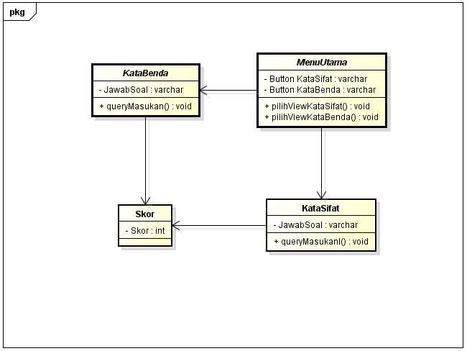

## Kebutuhan Non Fungsional

Uraikan dengan ringkas kebutuhan non fungsional dalam tabel sebagai berikut. Isilah Kolom Kebutuhan dengan kalimat yang jelas dan kelak dapat ditest untuk dipenuhi.ID adalah nomor kebutuhan yang harus ditelusuri pada saat test. Tuliskan N/A bila Not Applicable..

| **ID** | **Parameter** | **Kebutuhan** |
| --- | --- | --- |
|  | Availability |  |
|  | Reliability |  |
|  | Ergonomy |  |
|  | Portability |  |
|  | Memory |  |
|  | Response time |  |
|  | Safety | N/A |
|  | Security |  |
|  |  |  |
|  | Others 1: Bahasa komunikasi | Misalnya : semua tanya jawab harus dalam bahasa Indonesia |
|  |  | Setiap layar harus mengandung logo PT Pos Indonesia |
|  |  |  |

Catatan :

*Availability : ketersediaan aplikasi, misalnya harus terus menerus beroperasi 7 hari perminggu, 24 jam per haritanpa gagal*

*Reliability : keandalan, misalnya tidak pernah boleh gagal(atau kegagalan yang ditolerir adalah …%) sehingga harus dipikirkan fault tolerant architecture. Biasanya hanya perlu untuk Critical Application yang jika gagal akan berakibat fatal.*

*Ergonomy : kenyamanan pakai bagi pengguna*

*Portability : kemudahan untuk dibawa dan dioperasikan ke mesin/sistem operasi/platform yang lain*

*Memory : jika perhitungan kapasitas memori internal kritis (misalnya untuk SW yang harus dijadikan CHIPS dan ukurannya harus kecil*

*Response time : Batasan waktu yang harus dipenuhi. Sangat penting untuk aplikasi Real Time. Contoh: “Aaplikasi harus mampu menampilkan hasil dalam 4 detik”, atau “ATM harus menarik kembali kartu yang tidak diambil dalam waktu 3 menit”*

*Safety: yang menyangkut keselamatan manusia, misalnya untuk SW yang dipakai pada sistem kontrol di pabrik*

*Security : aspek keamanan yang harus dipenuhi.*

## Batasan Perancangan

Sebutkan batasan perancangan jika ada. Contoh : harus memakai library yang ada, harus memakai sepotong kode yang sudah pernah dikembangkan, harus memperhatikan hal-hal tertentu

## Kerunutan (traceability)

Diisi dengan tabel yang berisi traceability dari hasil analisis. Gunanya untuk menilai apakah hasil analisis “runut” dan lojik. Untuik sementara, baru didefinisikan Data-store versus E-R.

### Kebutuhan Fungsional vs Use Case

Mapping kebutuhan fungsional dengan use case terkait

|  |  |
| --- | --- |
| **ID Kebutuhan Fungsional** | **ID Use Case Terkait** |
|  |  |

### Use Case vs Kelas Terkait

Mapping use case dengan kelas-kelas terkait

|  |  |
| --- | --- |
| **ID Use Case** | **Kelas Terkait** |
|  |  |
|  |  |
|  |  |
|  |  |
|  |  |

## Ringkasan Kebutuhan

Bab ini berisi ringkasan semua kebutuhan. Kebutuhan ini mencerminkan semua hal yang harus dipenuhi, dan nantinya akan menjadi arahan untuk tahapan testing, karena pada dasarnya, semua kebutuhan harus dapat ditest supaya dapat dibuktikan dipenuhi. Dibagi menjadi dua bagian: fungsional dan non fungsional.

### Kebutuhan Fungsional

| **ID** | **Deskripsi** |
| --- | --- |
|  |  |
|  |  |
|  |  |
|  |  |
|  |  |
|  |  |
|  |  |
|  |  |
|  |  |
|  |  |
|  |  |
|  |  |

### Kebutuhan Non Fungsional

| **ID** | **Deskripsi** |
| --- | --- |
|  |  |
|  |  |
|  |  |
|  |  |
|  |  |
|  |  |
|  |  |
|  |  |
|  |  |
|  |  |
|  |  |
|  |  |